Основы информационной безопасности

Индивидуальный проект. Этап № 5. Использование Burp Suite

Сунгурова Мариян Мухсиновна

Содержание

# 1 Постановка задачи

Целью данной работы является использование Burp Suit для перехвата, изменения и изучения HTTP запросов и ответов.

# 2 Теоретические сведения

Damn Vulnerable Web Application (DVWA) – это веб-приложение PHP/MySQL, которое чертовски уязвимо[~ 1]. Его основная цель – помочь специалистам по безопасности проверить свои навыки и инструменты в правовой среде, помочь веб-разработчикам лучше понять процессы обеспечения безопасности веб-приложений, а также помочь студентам и преподавателям узнать о безопасности веб-приложений в контролируемом классе. обстановка помещения.

Цель DVWA – отработать некоторые из наиболее распространенных веб-уязвимостей различного уровня сложности с помощью простого и понятного интерфейса. В этом программном обеспечении существуют как задокументированные, так и недокументированные уязвимости.

DVWA имеет три уровня безопасности, они меняют уровень безопасности каждого веб приложения в DVWA:

* Невозможный — этот уровень должен быть безопасным от всех уязвимостей. Он используется для сравнения уязвимого исходного кода с безопасным исходным кодом.
* Высокий — это расширение среднего уровня сложности, со смесью более сложных или альтернативных плохих практик в попытке обезопасить код. Уязвимости не позволяют такой простор эксплуатации как на других уровнях.
* Средний — этот уровень безопасности предназначен главным образом для того, чтобы дать пользователю пример плохих практик безопасности, где разработчик попытался сделать приложение безопасным, но потерпел неудачу.
* Низкий — этот уровень безопасности совершенно уязвим и совсем не имеет защиты. Его предназначение быть примером среди уязвимых веб приложений, примером плохих практик программирования и служить платформой обучения базовым техникам эксплуатации.

Burp Suite — это интегрированная платформа для тестирования безопасности веб-приложений как в ручном, так и в автоматических режимах[~ **bs?**].

Пакет состоит из набора утилит, среди которых есть инструменты для сбора и анализа информации, моделирования разных типов атак, перехвата запросов и ответов сервера и так далее.

* Target – создает карту сайта с подробной информацией о тестируемом приложении. Показывает, какие цели находятся в процессе тестирования, и позволяет управлять процессом обнаружения уязвимостей.
* Proxy – находится между браузером пользователя и тестируемым веб-приложением. Перехватывает все сообщения, передаваемые по протоколу HTTP(S).
* Spider – автоматически собирает данные о функциях и компонентах веб-приложения.
* Clickbandit – моделирует кликджекинг-атаки (clickjacking attacks), при которых поверх страницы приложения загружается невидимая страница, подготовленная злоумышленниками.
* DOM Invader – проверяет веб-приложение на уязвимость DOM-based межсайтовому скриптингу ( основанномуна объектной модели документа), внедрению вредоносного кода на страницу.
* Scanner (в профессиональной и корпоративной редакциях) — автоматически сканирует уязвимости в веб-приложениях. Также существует в бесплатной версии, но, предоставляет только описание возможностей. Intruder – проводит автоматические атаки различного типа, от перебора открытых веб-директорий до внедрения SQL-кода.
* Repeater – утилита для ручного манипулирования и повторной выдачи отдельных HTTP-запросов и анализа ответов приложения. Отправить запрос в Repeater можно из любой другой утилиты Burp Suite.
* Sequencer – анализирует качество случайности в выборке элементов данных. Можно использовать для тестирования сеансовых маркеров приложения или других важных элементов данных, которые должны быть непредсказуемыми, например маркеров анти-CSRF, маркеров сброса пароля и так далее. Decoder–— преобразовывает закодированные данные в исходную форму или необработанные в различные закодированные и хешированные формы. Способен распознавать несколько форматов кодирования, используя эвристические методы. Comparer – предоставляет функцию визуального сравнения различий данных.

# 3 Выполнение лабораторной работы

Intercept HTTP traffic with Burp Proxy

Установим Burp Suit с официального сайта(рис. fig. 1)

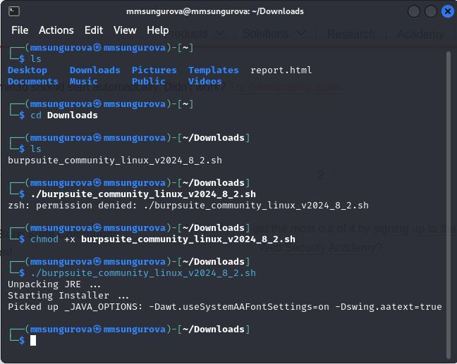

Рис. 1: Установка ПО

Откроем приложение и создадим временный проект с параметрами по умолчанию(рис. fig. 2).

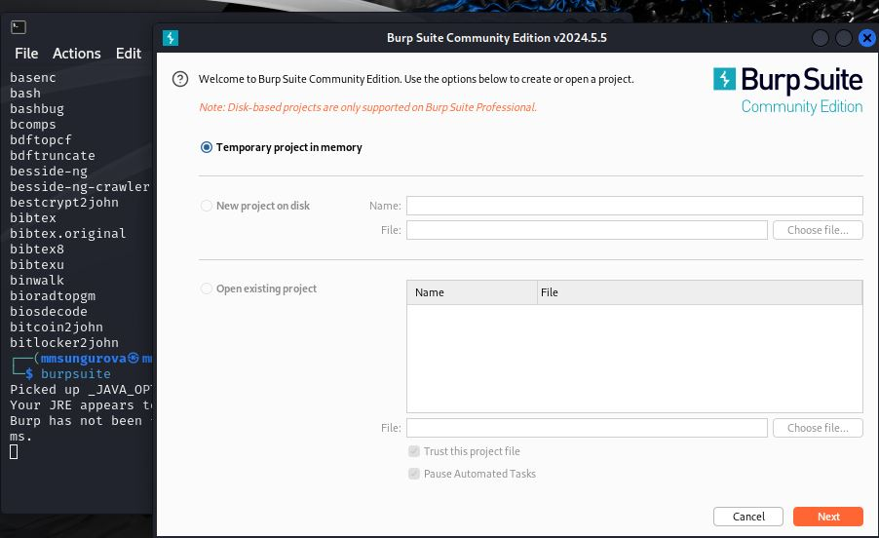

Рис. 2: Создание проекта

Теперь попробуем перехватить http запрос с помощью Burp Proxy. Включим перехват, а в браузере включим прокси и укажем для него адрес локального хоста, а также установим параметр, разрешающий перехват запросов локального хоста(рис. fig. 3).

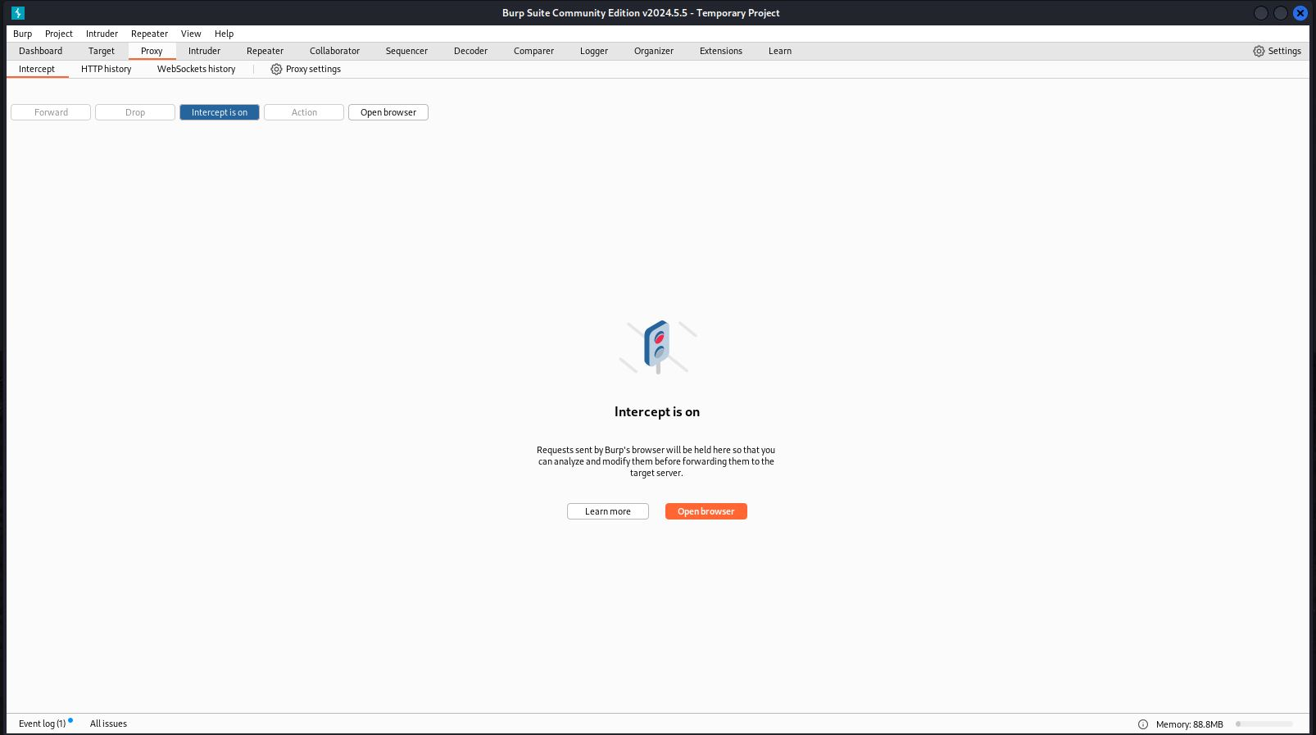

Рис. 3: Включение Burp Proxy

Можем увидеть первый перехваченный запрос: вход на сайт DVWA. Указаны адрес локального хоста, версия браузера, ОС устройства и другая информация(рис. fig. 4):

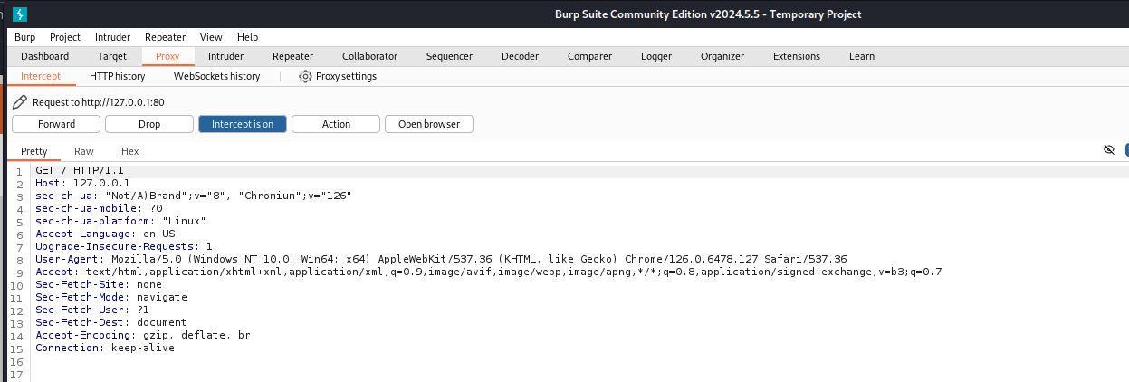

Рис. 4: Перехват запроса на вход на сайт

В запросах можно изменять вводимую нформацию и сравнивать ответы(рис. fig. 5):

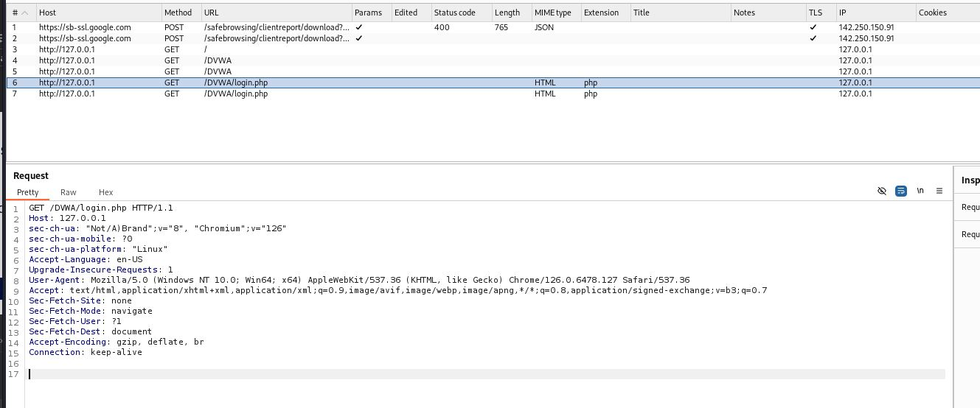

Рис. 5: Изучение ответа на запрос с функцией повторения запроса

# 4 Выводы

В результате выполнения работы научились на практике использовать ПО Burp Suit для перехвата, изменения и изучения HTTP запросов и ответов.

# Список литературы

1. DVWA [Электронный ресурс]. GitHub, Inc, 2024. URL: <https://github.com/digininja/DVWA>.